Фототаблица осмотра конструкций расположенных
по адресу: ​​Профсоюзов, Ханты-Мансийский
автономный округ-Югра, от 22.01.2024.
Съёмка проводилась в 14 часов 30 минут телефоном Huawei Mate 50PRO
Фото 6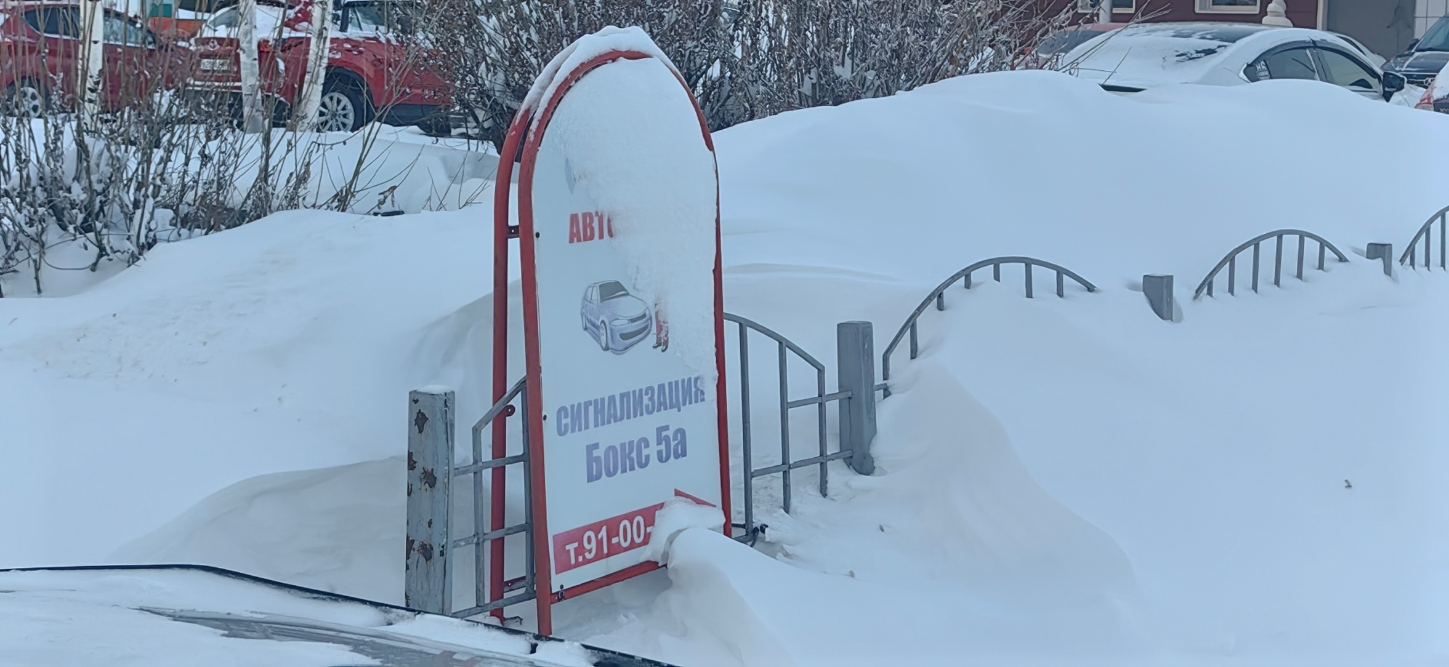 Схема к фото 6 